Abschlussarbeiten am Lehrstuhl für Soziologie

Hinweis: Bitte füllen Sie diese Tabelle aus und reichen Sie sie für ein erstes Gespräch zu Abschlussarbeiten (Bachelor und Master) bei uns am Lehrstuhl ein.

Ihr Name
Titel der Arbeit (deutsch)
Titel der Arbeit (englisch)
Fragestellung

Zugrundeliegende Theorie

Angestrebte Methodik

Besuchte Veranstaltungen des Lehrstuhls
Avisierter Anmeldetermin

Abstract (ca. 250-500 Wörter)

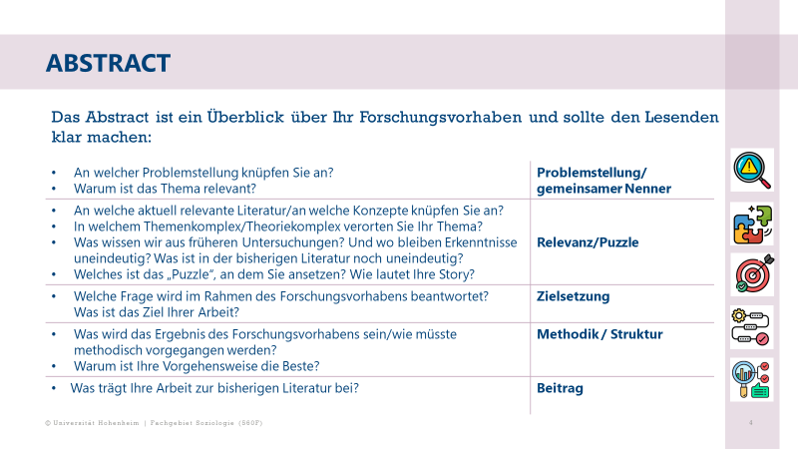

IhrAbstractTextIhrAbstractText…

Grobgliederung

(Nicht mehr als drei Untergliederungsebenen)

- Einleitung
- …

